TRƯỜNG ĐẠI HỌC CÔNG NGHỆ ĐỒNG NAI
MÔN: MẪU THIẾT KẾ PHẦN MỀM
BÁO CÁO TIẾN ĐỘ SPRINT 1
PROJECT TRACKING / SPRINT STATUS REPORT
ĐỀ TÀI
XÂY DỰNG WEB APP QUẢN LÝ, ĐỐI CHIẾU VÀ
HOÀN TRẢ ĐỒ THẤT LẠC TRONG TRƯỜNG ĐẠI HỌC
Tên hệ thống | UniFind DNTU – University Lost & Found Web App
Nhóm thực hiện | Nhóm 6 - Phạm Đình Bảo (1822040642)
Sprint | Sprint 1 – Phân tích, thiết kế và dựng nền tảng
Phiên bản tài liệu | Ver 1.0
Ngày báo cáo | 15/09/2026
“Kết nối trung thực – Lan tỏa giá trị tốt đẹp”

1. THÔNG TIN VÀ MỤC ĐÍCH BÁO CÁO
Mục đích: ghi nhận tiến độ thực tế của Sprint 1, các hạng mục đã hoàn thành, phần đang triển khai, rủi ro hiện tại và kế hoạch hành động cho Sprint tiếp theo. Tài liệu này có thể dùng khi báo cáo với giảng viên/mentor và làm căn cứ cập nhật Sprint Backlog.
Phân công thực hiện: Phạm Đình Bảo (1822040642) phụ trách toàn bộ công việc của Nhóm 6: phân tích yêu cầu, UI/UX, frontend, backend Go, PostgreSQL, kiểm thử, tài liệu và quản lý mã nguồn.
Mã tài liệu | SEP-UNIFIND-PR-S1 | Trạng thái | Đang cập nhật
Người lập | Phạm Đình Bảo | Người duyệt | [GVHD/Mentor]
Ngày tạo | 15/09/2026 | Ngày cập nhật | 15/09/2026
Version | 1.0 | Mức độ | Nội bộ nhóm / Báo cáo môn học
2. MỤC TIÊU SPRINT 1
- Chốt đề tài UniFind DNTU và phạm vi Web App quản lý đồ thất lạc trong môi trường đại học.
- Xác định actor, chức năng chính, luồng nghiệp vụ Lost → Match → Claim → Verify → Handover.
- Lựa chọn kiến trúc và công nghệ: React + TypeScript, Go + Gin, PostgreSQL, GORM, Docker.
- Xây dựng bộ nhận diện UI/UX theo phong cách DNTU và hoàn thiện mockup high-fidelity cho các màn hình chính.
- Dựng skeleton/starter project cho frontend, backend và database để chuẩn bị phát triển chức năng thật.
- Xác định trước các Design Pattern phù hợp với yêu cầu môn: Strategy, Observer, Facade (có thể bổ sung Factory Method).
3. TỔNG QUAN TIẾN ĐỘ
Đánh giá hiện tại: Sprint 1 đã hoàn thành phần lớn hạng mục phân tích – thiết kế. Phần code mới ở mức nền tảng/starter, chưa được xem là hoàn thành chức năng production.
Hạng mục | Mức ưu tiên | Trạng thái | Tiến độ | Ghi chú
Chọn đề tài & phạm vi | High | Hoàn thànhHoàn thành | ■■■■■■■■■■ 100%■■■■■■■■■■ 100% | Đã chốt UniFind DNTU
Actor & Use Case chính | High | Hoàn thànhHoàn thành | ■■■■■■■■■■ 100%■■■■■■■■■■ 100% | User / Staff / Admin; 8 UC lõi
Tech stack & kiến trúc | High | Hoàn thànhHoàn thành | ■■■■■■■■■■ 100%■■■■■■■■■■ 100% | React + Go + PostgreSQL; Layered
UI/UX & Design System | High | Đang thực hiệnĐang thực hiện | ■■■■■■■■■□ 90%■■■■■■■■■□ 90% | Đã có mockup tổng và storyboard từng màn hình
Frontend starter | High | Đang thực hiệnĐang thực hiện | ■■■■□□□□□□ 45%■■■■□□□□□□ 45% | Đã dựng project nền và các trang mẫu
Backend Go starter | High | Đang thực hiệnĐang thực hiện | ■■■□□□□□□□ 30%■■■□□□□□□□ 30% | Health API + cấu trúc Handler/Service/Repository
PostgreSQL / Docker | High | Đang thực hiệnĐang thực hiện | ■■□□□□□□□□ 25%■■□□□□□□□□ 25% | Đã xác định cấu hình, cần hoàn thiện migration/seed
Authentication & RBAC | High | Chưa thực hiệnChưa thực hiện | □□□□□□□□□□ 0%□□□□□□□□□□ 0% | Sprint tiếp theo
Matching / Claim workflow | High | Đang thực hiệnĐang thực hiện | ■■□□□□□□□□ 15%■■□□□□□□□□ 15% | Đã thiết kế logic, chưa hoàn thiện code
Unit/Integration Test | Medium | Chưa thực hiệnChưa thực hiện | □□□□□□□□□□ 0%□□□□□□□□□□ 0% | Làm song song khi chức năng ổn định
Deploy online | Medium | Chưa thực hiệnChưa thực hiện | □□□□□□□□□□ 0%□□□□□□□□□□ 0% | Thực hiện cuối giai đoạn tích hợp
Ước lượng tiến độ: ~80% mục tiêu Sprint 1 (phân tích/thiết kế/nền tảng) và ~30% toàn bộ dự án. Đây là ước lượng nội bộ, sẽ cập nhật theo Sprint Backlog thực tế.
4. CÁC CÔNG VIỆC ĐÃ HOÀN THÀNH
4.1. Phân tích đề tài và phạm vi nghiệp vụ
- Tên đề tài: Xây dựng Web App quản lý, đối chiếu và hoàn trả đồ thất lạc trong trường đại học.
- Tên hệ thống: UniFind DNTU – University Lost & Found Web App.
- Phạm vi: người dùng đăng mất/nhặt đồ; tìm kiếm; đối chiếu; gửi yêu cầu nhận lại; Staff xác minh/bàn giao; Admin quản lý hệ thống.
- Không đưa thanh toán hoặc AI phức tạp vào phạm vi cốt lõi của Sprint đầu; matching trước mắt dùng rule-based scoring.
4.2. Actor và 8 Use Case cốt lõi
Mã | Use Case | Actor chính
UC01 | Đăng ký / Đăng nhập | User / Staff / Admin
UC02 | Báo mất đồ | User
UC03 | Báo nhặt được đồ | User / Staff
UC04 | Tìm kiếm & lọc vật phẩm | User
UC05 | Đối chiếu / gợi ý vật phẩm có thể trùng khớp | User / System
UC06 | Gửi yêu cầu nhận lại vật phẩm (Claim) | User
UC07 | Xác minh & bàn giao vật phẩm | Staff
UC08 | Quản lý bài đăng, người dùng và thống kê | Admin
4.3. Kiến trúc và công nghệ đã chốt
Tầng | Công nghệ | Mục đích
Frontend | React + TypeScript + Vite + Tailwind CSS v3 | Web App cho User/Staff/Admin; responsive; UI DNTU
UI Libraries | shadcn/ui, Lucide React, TanStack Query, React Hook Form, Zod, Recharts, Sonner | Component, form, data fetching, chart, notification
Backend | Go + Gin | REST API; hiệu năng tốt; backend sạch
Data Access | GORM | Repository / ORM cho PostgreSQL
Database | PostgreSQL | Dữ liệu quan hệ: User, Item, Claim, Match, Notification...
DevOps | Docker / Docker Compose, Git/GitHub | Môi trường chạy nhất quán; quản lý mã nguồn
4.4. Design Pattern dự kiến áp dụng
- Strategy Pattern: thay đổi chiến lược tính điểm matching theo Category / Location / Date / Keyword.
- Observer Pattern: phát thông báo khi có vật phẩm phù hợp hoặc trạng thái Claim thay đổi.
- Facade Pattern: gom luồng Submit Claim / Verify / Notify để Handler không phụ thuộc nhiều service.
- Factory Method (tùy chọn): tạo report theo loại LOST / FOUND nếu cần mở rộng mô hình.
4.5. UI/UX đã thiết kế
- Design System DNTU: Burgundy/Deep Wine + Cream + Champagne; typography serif cho hero và sans-serif cho nội dung.
- Đã dựng mockup/storyboard cho Home, Login, Register, Search, Item Detail, Báo mất, Báo nhặt, Matches, Claims, Notifications, Profile, My Posts, Guide, Staff Dashboard, Staff Review, Admin Dashboard, User Management.
- Đã thiết kế mobile preview, sidebar Staff/Admin và card trạng thái Lost/Found/Returned.
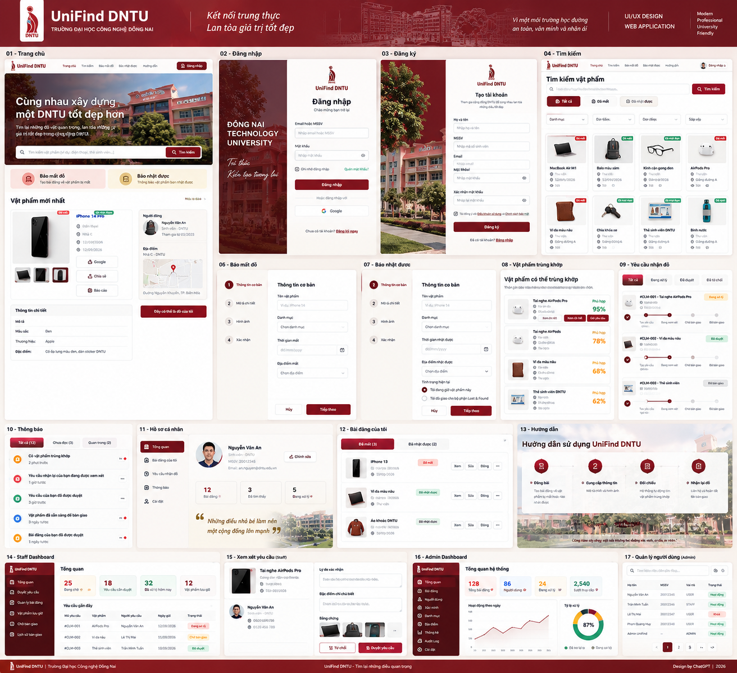
Hình 1. Storyboard giao diện UniFind DNTU đã thiết kế trong Sprint 1
5. SPRINT BACKLOG – TÌNH TRẠNG CÔNG VIỆC
ID | Công việc | Ưu tiên | SP | Phụ trách | Trạng thái | Kết quả/Ghi chú
S1-01 | Khảo sát yêu cầu môn và xác định phạm vi đề tài | High | 3 | Nhóm | Hoàn thànhHoàn thành | Đề tài đáp ứng 6–8 UC, ≥2 role, FE/BE/DB, pattern, test, deploy
S1-02 | Chốt tên và mô tả UniFind DNTU | High | 2 | Nhóm | Hoàn thànhHoàn thành | Tên/branding và phạm vi Web App đã thống nhất
S1-03 | Xác định actor và use case chính | High | 3 | BA | Hoàn thànhHoàn thành | User / Staff / Admin; 8 UC
S1-04 | Thiết kế luồng Lost → Match → Claim → Handover | High | 5 | BA/Dev | Hoàn thànhHoàn thành | Luồng nghiệp vụ đã xác định
S1-05 | Lựa chọn tech stack | High | 3 | Dev | Hoàn thànhHoàn thành | React + Go + PostgreSQL
S1-06 | Xác định Layered Architecture | High | 3 | Dev | Hoàn thànhHoàn thành | Handler → Service → Repository → DB
S1-07 | Chọn Design Pattern | High | 3 | Dev | Hoàn thànhHoàn thành | Strategy / Observer / Facade
S1-08 | Thiết kế Design System DNTU | High | 5 | UI/UX | Hoàn thànhHoàn thành | Màu sắc, typography, card, navigation
S1-09 | Thiết kế mockup các màn hình User | High | 8 | UI/UX | Hoàn thànhHoàn thành | Home/Auth/Search/Item/Report/Match/Claim/Profile
S1-10 | Thiết kế Staff/Admin Dashboard | High | 5 | UI/UX | Hoàn thànhHoàn thành | Staff review + Admin dashboard/table
S1-11 | Dựng frontend starter | High | 8 | Frontend | Đang thực hiệnĐang thực hiện | Có nền React/TS/Tailwind và route/page mẫu
S1-12 | Dựng backend Go starter | High | 8 | Backend | Đang thực hiệnĐang thực hiện | Có cấu trúc module và health/item API nền
S1-13 | Khởi tạo PostgreSQL bằng Docker | High | 5 | Backend | Đang thực hiệnĐang thực hiện | Cần hoàn thiện migration/seed
S1-14 | Authentication JWT/RBAC | High | 8 | Backend | Chưa thực hiệnChưa thực hiện | Đẩy sang Sprint 2
S1-15 | Unit test chức năng cốt lõi | Medium | 5 | QA/Dev | Chưa thực hiệnChưa thực hiện | Làm từ Sprint 2 song song code
6. CÔNG VIỆC ĐANG THỰC HIỆN
- Chuyển mockup thành component React tái sử dụng và hoàn thiện responsive từng màn hình.
- Chuẩn hóa service layer frontend để có thể thay mock/localStorage bằng REST API Go mà không sửa UI lớn.
- Hoàn thiện backend Go: config, middleware, error response, repository GORM và migration PostgreSQL.
- Chuẩn bị dữ liệu seed cho Category, Location, User, Item, Claim phục vụ demo.
7. CÔNG VIỆC CHƯA THỰC HIỆN / CHUYỂN SPRINT SAU
- Đăng ký/đăng nhập thật bằng PostgreSQL, bcrypt, JWT và phân quyền USER/STAFF/ADMIN.
- CRUD Item hoàn chỉnh và upload ảnh qua Cloudinary.
- Matching Engine bằng Strategy Pattern và lưu bảng Matches.
- Claim workflow, Staff Verify, Ready for Handover, Returned.
- Notification Observer / realtime (WebSocket chỉ bổ sung sau khi REST ổn định).
- Unit test, integration test, Test Case/Test Execute/Defect Report cho chức năng hoàn chỉnh.
- Deploy frontend/backend/database lên môi trường online.
8. RỦI RO / VẤN ĐỀ HIỆN TẠI
ID | Rủi ro/Vấn đề | Xác suất | Tác động | Hướng xử lý
R01 | Phạm vi giao diện lớn, dễ tốn thời gian polish | Cao | Trung bình | Ưu tiên flow demo cốt lõi trước; component hóa UI
R02 | Nhóm mới với Go/Gin/GORM | Trung bình | Cao | Giữ Layered đơn giản; làm CRUD/Auth trước Matching
R03 | Thiết kế DB thay đổi khi Claim/Match phát sinh | Trung bình | Cao | Chốt ERD và Business Rule trước migration ổn định
R04 | Design Pattern bị áp dụng hình thức | Trung bình | Cao | Chỉ áp dụng tại use case thật; có UML + code minh chứng
R05 | Không đủ thời gian test/deploy cuối kỳ | Trung bình | Cao | Viết test song song từ Sprint 2; Docker hóa sớm
9. KẾ HOẠCH SPRINT TIẾP THEO
Thứ tự | Mục tiêu | Kết quả kỳ vọng | Ưu tiên | Definition of Done
1 | Authentication + RBAC | Register/Login/JWT/User/Staff/Admin | P0 | Login thật từ DB; route/API được bảo vệ theo role
2 | Core Database | User, Category, Location, Item | P0 | Migration + seed + relationship chạy được
3 | Item CRUD | Lost/Found/Search/Detail | P0 | User tạo/sửa/xem item và dữ liệu lưu PostgreSQL
4 | Frontend Integration | React gọi Go API | P0 | Không còn mock cho các luồng cốt lõi
5 | Matching v1 | Rule-based Strategy | P1 | Tính score và hiển thị potential matches
6 | Testing baseline | Unit test Auth/Item service | P1 | Test pass và có báo cáo kết quả
10. RETROSPECTIVE SPRINT 1
Điểm tốt | Điểm cần cải thiện | Hành động Sprint sau
Đề tài rõ ràng, có luồng nghiệp vụ thực tế và đủ Design Pattern. | Thiết kế UI nhiều màn hình nên dễ mất thời gian vào chi tiết trước khi core API chạy. | Khóa scope MVP và ưu tiên Auth → DB → Item CRUD trước.
Stack React + Go + PostgreSQL phù hợp mục tiêu đồ án và portfolio. | Backend Go chưa có nhiều code chức năng thật. | Mỗi module bắt buộc đi qua Handler → Service → Repository và có test service.
Đã có mockup đồng bộ DNTU, giúp nhóm thống nhất giao diện. | Chưa có Traceability từ Function List tới Test Case. | Khi Function List chốt, tạo Matrix và Test Case song song với code.
11. MINH CHỨNG / DELIVERABLE ĐÃ CÓ
STT | Deliverable | Trạng thái | Ghi chú
1 | Mockup tổng thể UniFind DNTU | Có | Storyboard nhiều màn hình và mobile preview
2 | Prompt/Design specification UI | Có | Quy định màu, typography, screen, sample data
3 | Starter project frontend | Có | React + TypeScript + Tailwind v3
4 | Starter project backend | Có | Go + Gin; cấu trúc backend sạch
5 | Cấu hình PostgreSQL/Docker | Có một phần | Cần hoàn thiện schema/migration
6 | Tài liệu phân tích scope/use case/pattern | Có | Được tổng hợp trong báo cáo này; cần chuyển sang Function List/Architecture Driver chuẩn SEP
12. KẾT LUẬN
Sprint 1 đã đạt mục tiêu chính về chọn đề tài, xác định phạm vi, kiến trúc, công nghệ và UI/UX. Giai đoạn tiếp theo cần chuyển trọng tâm từ thiết kế sang triển khai chức năng thật: Authentication, PostgreSQL schema, Item CRUD và tích hợp React ↔ Go. Việc áp dụng Design Pattern sẽ được thực hiện tại các luồng nghiệp vụ cụ thể thay vì chỉ mô tả lý thuyết.
13. XÁC NHẬN BÁO CÁO
Người lập báo cáo | Trưởng nhóm | Giảng viên/Mentor
Phạm Đình Bảo  MSSV: 1822040642  [Ký và ghi họ tên] | Phạm Đình Bảo  MSSV: 1822040642  [Ký và ghi họ tên] | [Nhận xét / xác nhận]

